个人简历
- 基本情况：
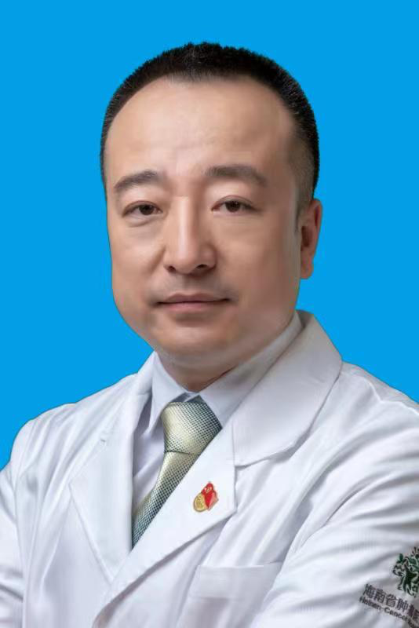
曲军，中共党员、泌尿外科硕士研究生，副主任医师，科室副主任，从事临床、教学、科研工作17年，曾先后多次于哈尔滨医科大学附属第一医院、肾脏移植中心；北京大学人民医院；北京友谊医院、南方医科大学珠江医院、四川华西医院等医学中心学习，具有丰富的腔内影像学的诊疗经验，能熟练完成泌尿外科常见病、多发病及腔镜技术的操作。(如：腹腔镜肾肿瘤切除及静脉瘤栓取出手术；腹腔镜肾盂输尿管成形术、腹腔镜淋巴结清扫术等泌尿外科腹腔镜手术技术；输尿管软镜、硬镜、经皮肾镜碎石取石术；膀胱尿道镜、前列腺增生、膀胱肿瘤等电切术)等微创外科诊断治疗技术。尤其对复杂性泌尿系肿瘤，能在规范诊疗的基础上制定出完整的个体化治疗方案。以第一作者及通讯作者发表sci等文章10余篇。主编参与编写《新编临床泌尿外科》一部，《泌尿外科临床实用技巧》一部
- 研究方向：
泌尿系肿瘤的综合治疗和基础研究
- 发表的学术论文：
①Modulates Progressions of Prostate Cancer Cells through JAK/STAT Signaling Pathway 2022。06
②PD-1抑制剂通过STAT6介导肿瘤相关巨噬细胞极化抑制前列腺癌进展的机制研究
③单羧酸转运蛋白MCT1和MCT4在肾透明细胞癌中的表达水平作为靶向治疗预后指标的研究
- 主持课题：
PD-1抑制剂调控肿瘤相关巨噬细胞极化并通过IL-4/STAT6通路抑制前列腺癌进展的机制研究，822RC851海南省自然科学基金项目：2012.01-2023.12，经费10万元。
- 学术兼职：
中国抗癌协会会员、中国抗癌协会泌尿男生殖肿瘤专业委员会委员、中国性学会泌尿外科分会第二届委员会委员、海南省中西医结合泌尿外科专委会副主任委员、海南省抗癌协会泌尿外科专委会常委、海南省抗癌协会康养专委会常委
- 联系方式：
邮箱121686968@qq.com

